*«Биеп-җырлап үсәбез»*

**Программа эчтәлеге:** Балаларны күңел ачу чараларында актив

катнашырга омтылыш формалаштыру, иҗади сәләтләрен үстерү, кунаклар һәм иптәшләре алдында үзен тыныч һәм тиешенчә тотарга күнектерү. Бергә оештырылган эшләрдән канәгатьләнү, шатлану, сөенү, хисләре алу.

Күңел ачу залда үтә. Музыка залы бәйрәмчә итеп бизәлә. Каршы як стенага чәчәкләр, шарлар һәм әкият персонажлары , уртада гаилә елы символикасы « Балалар- безнең киләчәгебез» дип язылган лозунг эленә. Бәйрәмгә әти-әниләр чакырыла.

**Алып баручы:**

- Хәерле кич хөрмәтле әти-әниләр мөхтәрәм кунаклар

- Добрый вечер уважаемые родители, гости.

Мы рады приветствовать Вас на отчетном концерте платных кружков по вокальному пению и хореографии. В течение года дети охотно посещали занятия и добились хороших результатов, в чем вы сегодня сами убедитесь. **Алып баручы:**

Без бүген шушы күркәм залга, бакчабызда тәрбияләнүче балаларның иҗат җимешләре белән танышу өчен җыелдык.

Балачак чоры- үзе бер кабатланмаслык, тылсымлы дөнья. Үзенчә матур, үзенчә серле бу дөньяда яңа шәхесләр тернәкләнә. Яңа шытып чыккан яшь үсенте сыман кояш җылысына үрелеп- яңа үрләр яулыйлар.

Бәйрәмсез бик күңелсез бит

Күңелсездер сезгә дә!

Бәйрәмнәр кирәк безгә дә!

Кирәк һәммәбезгә дә.

Бәйрәмнәр кирәк әтигә,

Бәйрәмнәр кирәк әнигә,

Бабай белән әбигә!

Бәйрәмнәр бик күп болай да,

Ә шулай да, ә шулай да-

Иң шәп бәйрәм балачак!

Бездән калмый барачак!

Быелгысы ел аеруча истәлекләргә бик бай булды. Безнең балалар бакчасы шәһәркүләм балалар бакчалары арасында уздырылган үзешчәннәр сәнгате бәйгесендә беренче дәрәҗә дипломант исеменә лаек булдылар.

**1**. Ә хәзер сезнең каршыгызда диплом ияләрен -тәрбиячеләрне чакырабыз. Алар башкаруында Г.Тукайның «Җир йокысы» җырын тыңлап үтегез.

Җыр: "Җир йокысы"

**2.** Где песня льется, там легче живется. Запевай песню шуточную, прибауточную. Песня «Милая Авдотья» в исполнении русской вокальной группы.

**3.** Уйна гармун уйна

Өздерепләр уйна

Эрет әле күңел кылларын...

Сезнең алда 4-төркемдә тәрбияләнүче Шәкүров Әмир башкаруында «Гармун уйныйм» җыры яңгырый.

**4.** Дипломанты I степени городского смотра конкурса по наминации «Хореография». Исполняют воспитатели детского сада № 76 русский фольклорный танец «В роще».

Танец «В роще».

**5.** Бүген бәйрәм көнендә

Кунакларны котлыйбыз

Шатлык, бәхет, сәламәтлек

Һәммәгезгә телибез.

Татар вокал төркеме башкаруында «Бакалар» җыры.

Җыр:"Бакалар"

**6.** Пойдем девочки завивать веночки. Завьем веночки- завьем зеленые.

Русский фольклорный танец «Веночек» исполняют дети 11 подготовительной группы.

Танец :"Веночек"

**7.** Җырлыйк әле, җырлыйк эле,

Җырлап ачыла күңел,

Җырлап ачылмаган күңел

Мәңге ачылмак түгел!

Татар вокалы төркеме балалары башкаруында «Уяталар» җырын ишетерсез.

**8.** Песня «Лошадка» в исполнении детей русской вокальной группы.

Песня «Лошадка»

**9.** А мы живем, не унываем

Все танцуем, да играем.

Танец «Мишки Гамми». Исполняют дети средней группы.

**10.** Җырым бүләк итәм, әнием сиңа онытылмас гомер гомергә.

Бу җырымны сиңа багышладым,

Җырлыйм аны сиңа бүген дә.

Татар вокал төркеменә йөрүче, 13 төркемнән Серова Регина башкаруында җыр «Иң якын кешем син әнием»

**11.** Пусть льется песня ручьем

И сердце мамы согревает

Мы в ней про мамочку поем-

Нежней которой не бывает

Песня «Мама» в исполнении детей русской вокальной группы.

**12.** В исполнении детей русской вокальной группы песня «Весенняя капель»

Песня :«Весенняя капель»

**13.** Очень мы хотим плясать-

Чтоб себя показать.

В исполнении сотрудников детского сада дипломанты I степени в номинации «Хореография» «Ирландский танец».

**14.** Биюләре шундый матур

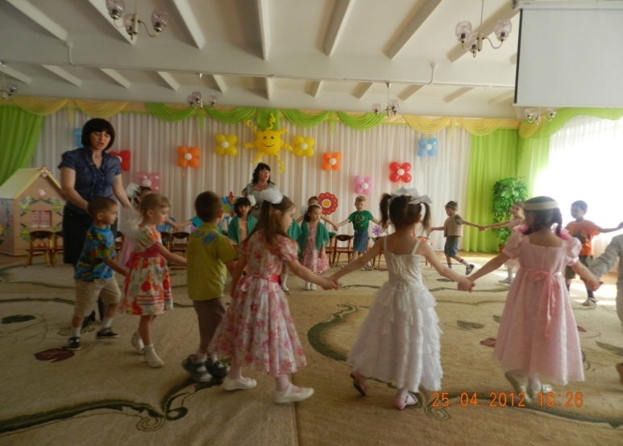 Ничек бииләр икән?

Бигрәк матур калфаклары

Каян алганнар икән?

Каршы алыгыз, сезнең алда хореография төркеменә йөрүче балалар башкаруында «Капкалы» биюе.

Бию:«Капкалы»

**15.** Нам частушки петь не лень,

Мы бы пели целый день.

«Частушки» исполняют дети 10,11 группы.

**16.** И в завершении нашего концерта все дети хореографической группы исполняют танец «Маленькая страна»

Танец «Маленькая страна»

-Шуның белән безнең балалар иҗат төркеме катнашында

әзерләнгән отчет концерты ахырына якынлашты. Һәрбарчагызга

исәнлек- саулык, тынычлык, гаилә-иминлеге, балалар изгелеге

телибез. Балаларның шат йөзләрен күреп шатланып яшәргә язсын. Игътибарыгыз өчен зур рәхмәт.

-На этом наш отчетный концерт закончен. До новых встреч!

Спасибо всем за внимание. Желаем всем гостям крепкого здоровья, счастья и прекрасных летних дней.

Саубулыгыз!